

**EH**

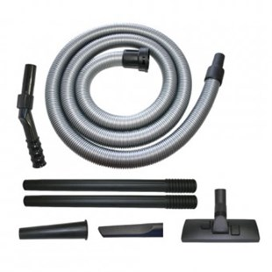

Starmix EH E-gereedschapset is de complete set met slangen en zuigmonden

Beschrijving van Starmix Toebehoren 044606

Starmix EH E-gereedschapset is de complete set met slangen en zuigmonden  
  
Starmix biedt u de kans om zelf u stofzuiger samen te stellen. Zo kunt u los een motor, een ketel en speciale toebehoren bij elkaar uit zoeken. Zo voldoet uw stofzuiger voor 100% aan uw wensen. De Starmix EH E-gereedschapset is een complete set met slangen en zuigmonden. Zo heeft u voor elke klus een passend mondstuk.  
  
Bijzondere Kenmerken

* Compelete set van slangen en zuigmonden voor uw Starmix stofzuiger

Technische gegevens van Starmix Toebehoren 044606

Standaard Meegeleverd:

* 1 x zuigslang (Ø 35 mm x 3,2 m)
* 1 x kunststof handgreep met luchtregelaar
* 2 x kunststof zuigbuis (à 48 cm lang)
* 1 x universele zuigmond
* 1 x voegen zuigmond (21 cm lang)
* 1 x gummi verloop (23 cm lang)